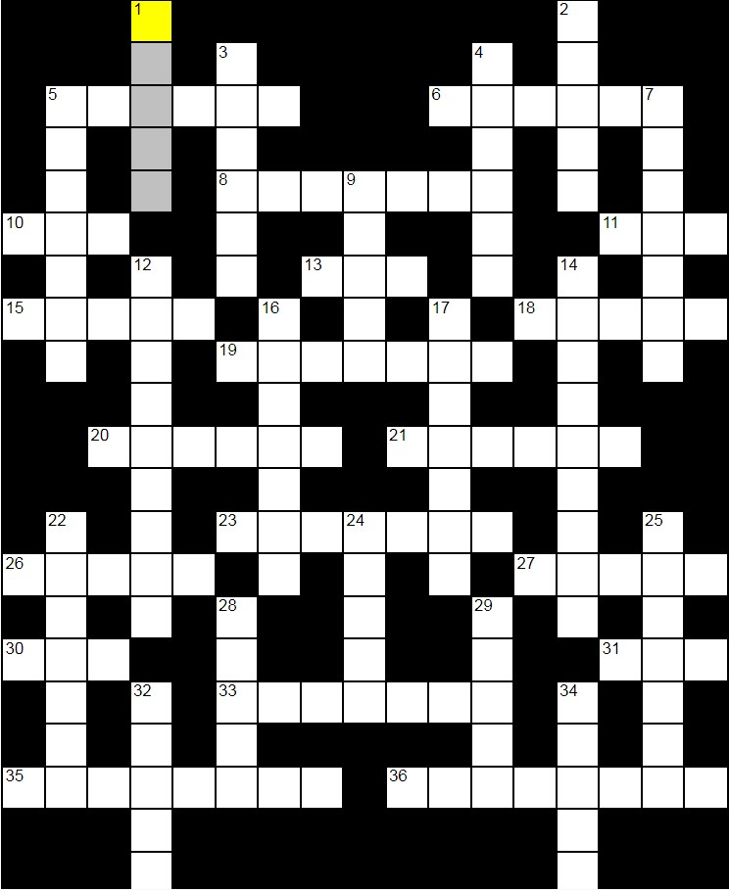
По горизонтали:
5 Сын Авраама от Агари. (6)
6 Дворец. (6)
8 Сын Садока, один из связных Давида, во время восстания Авессалома. (7)
10 Едемский сад. (3)
11 Многострадальный патриарх. (3)
13 Название, даваемое человеку при рождении. (3)
15 Приспособление для взнуздывания и управления лошадью. (5)
18 Помощь и поддержка. (5)
19 Пророк. (7)
20 Спасенный из воды дочерью фараона. (6)
21 Имя Пилата. (6)
23 Отец одного из рода левитов, возвратившихся из Вавилона. (7)
26 Пространство, местность. (5)
27 Старший сын Иессея и брат Давида. (5)
30 Сатана или его ангел. (3)
31 Первая женщина на земле. (3)
33 Падший херувим. (7)
35 Младший сын Иакова. (8)
36 Сын Иакова от Валлы. (8)

По вертикали:
1 Начальник над виноградниками Давида. (5)
2 Палатка. (5)
3 Архангел, имя которого встречается три раза в книге пророка Даниила. (6)
4 Христос. (6)
5 Потомок Саула через Ионафана. (7)
7 Город-сосед Содома. (7)
9 Дубрава в Хевроне, где останавливался Авраам. (5)
12 Незаслуженная милость. (9)
14 Искупитель. (9)
16 Один из отпустивших иноземную жену после возвращения из Вавилона. (7)
17 Фарисей-законоучитель, приходивший на свидание с Христом ночью. (7)
22 Радостное настроение. (7)
24 Сын Мерари. (5)
25 Имя, которым Мария назвала Христа в день воскресения. (7)
28 Мир по-еврейски. (5)
29 Родоначальник иудеев, возвратившихся из плена с Зоровавелем. (5)
32 Свиток или скрепленные вместе листы с текстом. (5)
34 Апостол. (5)

